บทที่ 4
การพัฒนาระบบไฟร์สเตชั่น

4.1 แนวคิด
เป็นโปรแกรมที่ใช้ในการกำหนดกฎของเพอร์ซันนอลไฟร์วอล และเกตเวย์ไฟร์วอล โดยใช้เทคโนโลยีของแอ็คทีฟไดเร็คทอรีเซอร์วิส (Active Directory Service) ในการจัดเก็บกฎของเพอร์ซันนอลไฟร์วอลแต่ละเครื่องและกฎของเกตเวย์ไฟร์วอล เพื่อให้เครื่องลูกข่ายและเครื่องที่ทำหน้าที่เป็นเกตเวย์ไฟร์วอลที่มีสิทธิในการใช้งานสามารถเข้าถึงแอ็คทีฟไดเร็คทอรีเพื่อนำกฎไปใช้ในการป้องกันการบุกรุกได้ โดยข้อมูลกฎจะเก็บอยู่ในฐานข้อมูลของแอ็คทีฟไดเร็คทอรี ทำให้การวางตำแหน่งของเครื่องที่ควรจะติดตั้งโปรแกรมนี้คือ เครื่องที่ทำงานเป็นเครื่องแม่ข่ายหรือเครื่องเซิร์ฟเวอร์ที่เปิดใช้งานโดเมนคอนโทรลเลอร์

4.2 ขอบเขตความสามารถ
- สามารถพิสูจน์ผู้ใช้ที่มาขอใช้ทรัพยากรได้อย่างถูกต้องโดยใช้ความสามารถของ แอ็คทีฟไดเร็คทอรี
- สามารถกระจายกฎและจัดเก็บได้อย่างมีระเบียบ

4.3 เทคโนโลยีที่ใช้ในการพัฒนาโปรแกรม
การติดต่อระหว่างไฟร์สเตชั่น ไฟร์อลาร์มและล็อกมอนิเตอร์ของไฟร์อลาร์มจะทำงานอยู่บนความสามารถของแอ็คทีฟไดเร็คทอรี (Active Directory) ของวินโดวส์ 2003 เซิร์ฟเวอร์โดยข้อมูลจะเก็บอยู่ในฐานข้อมูลของแอ็คทีฟไดเร็คทอรี (Active Directory Database) และเข้าถึงข้อมูลผ่าน ADSI (Active Directory Service Interfaces) ไปยังแอ็คทีฟไดเร็คทอรีเซอร์วิส (Active Directory Service) เพื่อเข้าถึงที่จัดเก็บ แสดงดังรูปที่ 4.1 ดังนั้นจึงต้องพัฒนาระบบไฟร์สเตชั่น ไฟร์อลาร์ม และล็อกมอนิเตอร์ของไฟร์อลาร์มไปพร้อมๆกัน เพราะต้องมีการติดต่อกับแอ็คทีฟไดเร็คทอรีในกรณีเดียวกัน

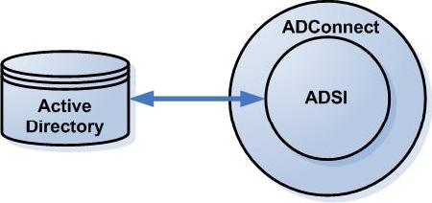
รูปที่ 4.1 แสดงรูปแบบการเข้าถึง Active Directory Service

การพัฒนาโปรแกรมไฟร์สเตชั่น ไฟร์อลาร์ม และล็อกมอนิเตอร์ของไฟร์อลาร์มนี้จะมีการสร้างสกีมา(Schema) ซึ่งเป็นโครงสร้างฐานข้อมูลของแอ็คทีฟไดเร็คทอรีประกอบไปด้วย คอนเทนเนอร์คลาส และ แอตตริบิวต์ โดยการเข้าถึงข้อมูลเหล่านั้นจะมีการกำหนดหน้าที่การทำงานมาแล้ว ดังนั้นถ้าเราต้องการนำข้อมูลที่เราต้องการจัดเก็บหรือเข้าถึงรูปแบบใหม่เข้าไปจึงต้องมีการสร้างขึ้นมาใหม่ เพื่อให้เหมาะสมกับการทำงานของระบบ ไดเร็คทอรีเบสไฟร์วอล
ข้อมูลที่จัดเก็บประกอบด้วย ข้อมูลของกฎ ข้อมูลรายละเอียดการโจมตีและข้อมูลที่บอกการเปลี่ยนแปลงกฎโดยเพิ่มสกีมาที่เหมาะสมลงไปในฐานข้อมูลของแอ็คทีฟไดเร็คทอรีดังนี้

- แอตทริบิวต์ รายละเอียดการเพิ่มจะเป็นดังตาราง ที่ 4.1
Common Name | OID | Syntax
firewallRule | 1.2.840.113556.1.4.7000.142 | Case Insensitive String
firewallLog | 1.2.840.113556.1.4.7000.144 | Case Insensitive String
update | 1.2.840.113556.1.4.7000.146 | Case Insensitive String
ตารางที่ 4.1 รายละเอียดของแอตทริบิวต์ที่เพิ่มในฐานข้อมูลของแอ็คทีฟไดเร็คทอรี

- คลาสรายละเอียดการเพิ่มจะเป็นดังตารางที่ 4.2
Common Name | OID | Syntax
ISAGFW | 1.2.840.113556.1.4.7000.143 | Auxiliary
ตารางที่ 4.2 รายละเอียดคลาสที่เพิ่มในฐานข้อมูลของแอ็คทีฟไดเร็คทอรี
โดยกำหนดให้แอตทริบิวต์ firewallRule เป็น Mandatory และ FirewallLog จะเป็น Auxiliary ใน คลาส ISAGFW

- ผนวกสกีมาใหม่ เข้ากับ คลาส groups คลาส users และคลาส computers
ในการเข้าถึงข้อมูลที่อยู่ในยังแอ็คทีฟไดเร็คทอรีเซอร์วิส นั้นต้องใช้ ADSI ดังนั้นจึงมีการพัฒนาฟังก์ชั่นที่ใช้เข้าถึงและกำหนดการทำงานกับแอ็คทีฟไดเร็คทอรีได้อย่างง่ายขึ้น โดยการสร้างคลาส ADConnect ที่มีรายละเอียดฟังก์ชั่น ดังรูปที่ 4.2 โดยคลาส ADConnect จะใช้ในโปรแกรมไฟร์สเตชั่น ไฟร์อลาร์ม และล็อกมอนิเตอร์ของไฟร์อลาร์มที่พัฒนาขึ้นเพื่อติดต่อไปยังแอ็คทีฟ ไดเร็คทอรีเซอร์วิส

ADConnect
- GetDoMain()
- GetList()
- GetLog()
- GetMember()
- GetMemeberOf()
- GetRule()
- SetNewRule()
- SetNewLog()
- SetNewUpdate()
- SetDeleteRule()
- SetDeleteUpdate()

รูปที่ 4.2 รายละเอียดของคลาส ADConnect

Function | การทำงาน
GetDomain | หาชื่อเครื่องโดเมนที่ผู้ใช้สังกัดอยู่
GetList | อ่านรายละเอียดที่เป็นจุดอ้างอิง
GetLog | อ่านรายละเอียด Log
GetMember | อ่านรายชื่อ User จาก Group
GetMemberOf | อ่านรายชื่อ Group จาก User
GetRule | อ่านกฎที่มีอยู่จากแอ็คทีฟไดเร็คทอรี
SetNewRule | สร้างกฎ
SetNewLog | สร้าง Log
SetNewUpdate | บอกให้ไฟร์สกรีนทราบว่ากฎมีการเปลี่ยนแปลงโดยเซต flag เป็น YES
SetDeleteRule | ลบกฎที่ต้องการลบ
SetDeleteUpdate | ลบ flag ที่ใช้ในการบอกการเปลี่ยนแปลงของกฎ
ตารางที่ 4.3 รายละเอียดการทำงานของฟังก์ชั่นในคลาส ADConnect

4.4 การทำงานของโปรแกรม
ไฟร์สเตชั่น(FireStation) จะทำการอ่านข้อมูลผ่านคลาส ADConnect เพื่อเข้าถึงข้อมูลที่อยู่ในแอ็คทีฟไดเร็คทอรีเซอร์วิส (Active Directory Service) โดยจะเลือกแสดงตามกลุ่มผู้ใช้ที่ถูกเลือก และเมื่อมีการ เพิ่ม ลด และแก้ไขข้อมูลกฎที่อยู่ในฐานข้อมูล รูปที่ 4.3 จะแสดงการทำงานหลักของโปรแกรมไฟร์สเตชั่น (FireStation)

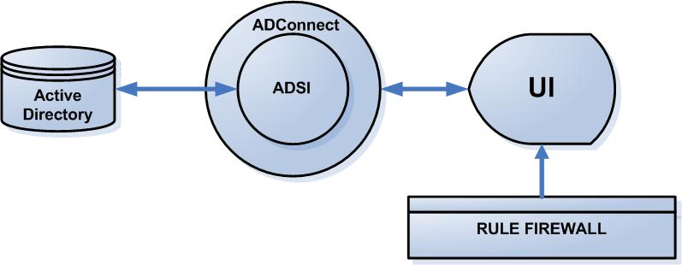

รูปที่ 4.3 แสดงโครงสร้างการทำงานของไฟร์สเตชั่น(FireStation)

